PPUPIK–KLINIK PELAYANAN DAN PENELITIAN KEPERAWATAN JIWA MASYARAKAT (KP2KJM) UNIVERSITAS MUHAMMADIYAH KALIMANTAN TIMUR

Mukhripah Damaiyanti^{1*}, Dwi Rahmah Fitriani² Yuliani Winarti³
^{1,2}Program Studi Keperawatan, Fakultas Kesehatan dan Farmasi, Universitas Muhammadiyah Kalimantan Timur
³Program Studi Kesehatan Masyarakat, Fakultas Kesehatan dan Farmasi, Universitas Muhammadiyah Kalimantan Timur
*Email: md356@umkt.ac.id

ABSTRAK
Kesehatan jiwa adalah suatu bagian yang tidak terpisahkan dari kesehatan atau bagian integral dan merupakan unsur utama dalam menunjang terwujudnya kualitas hidup manusia yang utuh. Unit usaha yang dikembangkan oleh Prodi Keperawatan, Fakultas Ilmu Kesehatan dan Farmasi, Universitas Muhammadiyah Kalimantan Timur disebut Klinik Pelayanan dan Penelitian Keperawatan Jiwa Masyarakat (KP2KJM) dengan kegiatan utama sebagai penyedia jasa untuk pelayanan kesehatan bagi masyarakat yang sehat, resiko dan klien gangguan jiwa, pelaksanaan terapi modalitas keperawatan jiwa, kunjungan rumah klien, pendidikan kesehatan jiwa bagi kader dan masyarakat serta sebagai pusat penelitian kasus-kasus gangguan jiwa dimasyarakat. Berdiri sejak tahun 2017 klinik ini juga menjadi pusat pelatihan bagi kader kesehatan jiwa dimasyarakat. Untuk mewujudkan pelayanan terpadu bagi customer dengan brand “One Stop Service” yang artinya seluruh pelayanan perawatan klien dilakukan didalam klinik, maka metode yang digunakan adalah pendidikan masyarakat, konsultasi dan pelatihan.
Keyword: klinik, pelayanan, klien, kesehatan jiwa.

ABSTRACT

Mental health is an integral part of health which became an essential element in supporting the realization of the human life quality as a whole. The business unit was developed by Department of Nursing, Faculty of Health and Pharmacy Sciences; University of Muhammadiyah East Kalimantan was entitled as Community Psychiatric Nursing Services and Research Clinic (KP2KJM). The main activity of this clinic was as a service provider for community who healthy, risk and mental disorder, implementation of mental nursing modalities theraphy, home visit client, mental health education for cadres and community, as a research centre for mental case disorder in community as well. This clinic was established in 2017, it was also a training center for mental health cadres in the community. Creating integrated services for customers by using motto "One Stop Service" which means overall client care-services was carried out within the clinic, the methods used were public education, consultation and training.
Keyword: clinic, service, client, mental health

- PENDAHULUAN
Klinik pelayanan dan penelitian keperawatan jiwa masyarakat merupakan hasil temuan peneliti dari para dosen yang ada dilingkungan kampus Universitas Muhammadiyah Kalimantan Timur (UMKT), khususnya dari Departemen Jiwa, Program Studi Keperawatan. Selain itu, menyikapi kebutuhan masyarakat yang tidak saja mecangkup hal-hal yang berhubungan dengan gangguan jiwa namun juga mengenai konsep sehat jiwa itu sendiri. Klinik ini memberikan pelayanan yang prima kepada masyarakat serta penelitian.
Klinik Pelayanan dan Penelitian Keperawatan Jiwa Masyarakat (KP2KJM) ini tersedia diKalimantan Timur khususnya diKota Samarinda. Sejauh hasil survei bahwa pasien yang dengan gangguan jiwa dimasyarakat masih ada yang dipasung, diisolasikan oleh keluarga karena stigma dimasyarakat bahwa jika orang yang dibawa ke rumah sakit jiwa pasti orang dengan gangguan jiwa. Sehingga masyarakat enggan membawa anggota keluarga penderita gangguan jiwa ke rumah sakit jiwa. Oleh karena itu, klinik ini merupakan penanganan awal pada pasien gangguan jiwa dan masyarakat dengan kasus resiko dimana klinik ini merupakan satu-satunya klinik yang berada dilingkungan kampus dan tentunya akan menjadi usaha yang dimiliki UMKT tidak hanya pelayanan namun juga penelitian.
Spesifikasi produk yang dihasilkan pada PPUPIK ini adalah pelayanan perawatan pada masyarakat sehat, resiko dan klien gangguan jiwa serta sebagai pusat penelitian kasus-kasus gangguan jiwa dimasyarakat bagi dosen maupun mahasiswa. Sebagai wadah pelaksanaan terapi modalitas gangguan jiwa. Untuk menghasilkan produk ini, tentunya tersedianya ruang klinik beserta peralatannya serta sumber daya manusianya. Tidak hanya itu saja, klinik ini tentunya akan menjadi pusat pelatihan bagi perawat puskesmas dan kader kesehatan jiwa dimasyarakat yang ada dikota Samarinda secara berkesinambungan yang dilaksanakan oleh dosen dengan spesifikasi keilmuan keperawatan jiwa.
Gangguan kesehatan jiwa bukan seperti penyakit lain yang bisa datang secara tiba-tiba tetapi lebih kearah permasalahan yang terakumulasi dan belum dapat diadaptasi atau terpecahkan (Varcarolis et al. 2006). Gangguan mental akan mengganggu kesehatan secara keseluruhan sehingga penting bagi perawat untuk mengidentifikasi, memperkuat, mendukung dan mempromosikan kesehatan dengan klien (Fortinash & Worret, 2004; Kessler, 2005). Menurut data The World Health Organization (WHO) masalah gangguan jiwa diseluruh dunia memang sudah menjadi masalah yang sangat serius. WHO memperkirakan ada sekitar 450 juta orang di dunia mengalami masalah gangguan jiwa (Yosep, 2013). Data Riskesdas 2007 menyebutkan bahwa penderita gangguan jiwa terbanyak ada pada Provinsi D.K.I Jakarta dengan prevalensi sebesar 20.3% di ikuti oleh Nangroe Aceh Darussalam dengan prevalensi sebesar 18.5%, serta Kalimantan Timur sendiri memiliki prevalensi penderita gangguan jiwa sebesar 1.3%, Sedangkan pada Riskesdas 2013 prevalensi gangguan jiwa dengan provinsi dengan gangguan jiwa berat tertinggi adalah DI Yogyakarta dan Aceh (2,7%), Sulawesi Selatan 2.6%, serta Kalimantan Timur sendiri memiliki prevalensi gangguaan jiwa berat sebesar (1,4%). (Riset Kesehatan Dasar, 2007 - 2013).
Adapun klinik ini juga mempunyai visi dan misi yang akan dicapai. Tercapainya Kesehatan Jiwa Masyarakat Se-Kota Samarinda di Tahun 2022 adalah visi dari klinik penelitian dan keperawatan jiwa masyarakat. Sedangkan misinya adalah: 1) memberikan pelayanan keperawatan kesehatan jiwa; 2) meningkatkan kemampuan kader kesehatan jiwa; 3) Mengembangkan penelitian keperawatan kesehatan jiwa; dan 4) menjadi model pengembangan pelayanan keperawatan kesehatan jiwa. Dengan demikian, klinik mempunyai tugas yang wajib dicapai guna terwujudnya masyarakat sehat jiwa tidak hanya di Kalimantan Timur namun juga diIndonesia.
Dalam mewujudkan visi dan misi diatas maka KP2KJM berfokus dalam program jasa pelayanan kosultasi (Nambi, 2008), program pelatihan kader kesehatan jiwa masyarakat (KKJM) dalam rangka meningkatkan pengetahuan deteksi dini pada masyarakat tidak hanya kasus sehat, resiko maupun gangguan (Keliat, 2011; Rosina, 2015), program terapi modalitas keperawatan jiwa (Susana & Hendarsih, 2012), kunjungan rumah bagi klien dimasyarakat yang bertujuan untuk memantau kondisi klien yang dirawat oleh keluarga dirumah dan menentukan intervesi keperawatan selanjutnya (Keliat, 2011), serta pemeriksaan kesehatan umum bagi masyarakat.

- MASALAH
Masalah yang dihadapi oleh masyarakat Kota Samarinda adalah ketidaktahuan dan ketidakmampuan keluarga dan anggota masyarakat dalam menentukan seseorang dalam kondisi gangguan jiwa, serta bagaimana intervensi dan implementasinya. Masyarakat memerlukan wadah bagi mereka dan klien untuk mendapatkan pelayanan kesehatan jiwa secara intensive sebelum dirujuk keRumah Sakit.

- METODE
Dalam rangka mewujudkan tujuan dalam kegiatan KP2KJM dan menyelesaikan masalah dan tantangan maka langkah-langkah metode yang digunakan yaitu pendidikan masyarakat, konsultasi, dan pelatihan. Selain itu metode yang lain adalah:
- Mempersiapkan bahan baku utama yaitu komponen keahlian dari staff pengajar UMKT. Dengan dukungan 2 orang dosen spesialis jiwa, 3 orang dosen komunitas, dan 2 orang dosen manajemen, 1 orang dosen teknologi informasi, 1 orang dosen kesehatan masyarakat, kader kesehatan jiwa dan menghadirkan konsuler jiwa dari Ikatan Perawat Kesehatan Jiwa Indonesia (IPKJI), perawat RS Jiwa daerah Atma Husada Mahakam Samarinda
- Produksi
Berlokasi di lingkungan kampus UMKT memiliki 5 ruang dengan masing fungsi adalah ruang konsultasi, ruang terapi, ruang pendaftaran, ruang promosi kesehatan dan ruang rekam medik klien. Ruang yang disediakan oleh UMKT bagi ruang klinik seluas 15 x 7 m2 pengembangan ruang ini adalah membagi beberapa ruang sesuai dengan fungsinya seperti front office tempat penerima dan mendata klien yang berkunjung. Selanjutnya termasuk ruang terapi khususnya ruang bagi terapi modalitas diman untuk terapi aktifitas kelompok (TAK) bagi pasien jiwa dibutuhkan pengaturan sehingga cukup dengan kapasitas 10 orang pasien dan terapis. Melengkapi fasilitas audio visual untuk digunakan sebagai terapi modalitas bagi klien. Ruang konsultasi antara klien jiwa dan terapis yang harus disiapkan sangat privasi. Sistem pelayanan padajiwa dimasyarakat akan diproduksi pada klinik ini termasuk didalamnya peraturan, buku panduan. Bagi kader kesehatan jiwa yang dilatih mendapatkan sertifikat dikeluarkan oleh UMKT.
- Proses awal dimulai dari persiapan klinik, penyediaan alat yang melengkapi sarana dan prasarana kemudian menawarkan kepada klien maupun keluarga pasien, siswa, mahasiswa dan masyarakat umum tentang promosi produk atau unggulan dari klinik. Klien yang datang dilakukan asuhan keperawatan dimulai dari mengerti masalah pasien: kebutuhan, kesenjangan, penyebab dan kemudian menyeleksi solusi. Pelaksanaan tindakan dilakukan sesuai standar operasional prosedur (SOP).
- Pemasaran
Dalam rangka menunjang pengembangan dari unit usaha klinik ini, maka perlu ditetapkan bauran pemasaran pada penetrasi pasar terutama pada target pasar yang telah ditetapkan dengan cara memperkuat aktivitas marketing dengan bauran promosi dan juga meningkatkan mutu pelayanan. Untuk memiliki identitas brand yang lebih baik KP2KJM memberikan pelayanan yang terpadu bagi customer “One Stop Service” yang artinya seluruh pelayanan perawatan pasien dapat dilakukan didalam klinik ini. Metode yang digunakan positioning statement (mendayagunakan staff bagian promosi untuk memberikan informasi secara lengkap kepada klien,keluarga, dan masyarakat tentang klinik); Promotion strategy (memaksimalkan penggunaan media antara lain leatflet, poster, brosur, publikasi, spanduk dan media elektronik, maupun media sosial); Developing startegy (menjalin kerjasama dengan berbagai lembaga kesehatan)
- Sumber daya manusia
Sumber daya manusia yang dibutuhkan untuk mendukung optimalitas klinik ini adalah dosen UMKT dengan bidang keahlian dan fokus penelitian yang dilakukan adalah adalah Bidang Keperawatan Jiwa, Komunitas, Manajemen keperawatan, marketing dan tekhnologi informasi. Selain itu PPUPIK ini didukung dengan konsultan dengan mitra dari RS. Jiwa Atma Husada Mahakam Samarinda dan organisasi profesi Ikatan Perawat Kesehatan Jiwa Indonesia (IPKJI) Wilayah Kalimantan Timur serta Dokter Umum.
- Sarana
Kegiatan KP2KJM dilaksanakan disalah satu gedung diUMKT. Sarana dan prasarana dibuat sesuai dengan kebutuhan keperawatan jiwa masyarakat antara lain: ruang pendafaran dan informasi, ruang konsultasi, ruang terapi modalitas keperawatan jiwa, lemari hasil karya pasien yang dpublikasikan dan dijual.

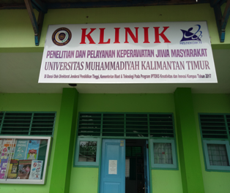 | 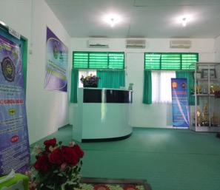
Gambar 1. Plang KP2KJM UMKT | Gambar 2. Ruang Pendaftaran Klien

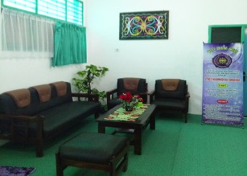 | 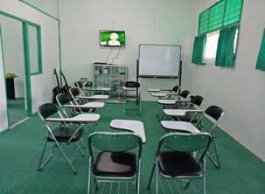
Gambar 3. Ruang Tunggu Klien | Gambar 4. Ruang Terapi Modalitas

- HASIL DAN PEMBAHASAN
  - Program Pertama: Program Pelayanan Konsultasi Klien
Waktu pelayanan klinik dibuka setiap hari kerja. Klinik buka selama 5 (lima) hari kerja dari Senin-Jum’at dari pukul 09.00 – 16.00 Wita. Konsuler yang bertugas sesuai dengan jadwal dan bila ada konsuler yang sedang bertugas sesuai jadwal berhalangan hadir makan digantikan oleh konsuler yang lain. Dengan demikian pelayanan konsultasi dan terapi pada klien tetap berjalan setiap hari. Dalam program konsultasi konsuler akan menntukan terapi yang tepat dari terapi modalitas keperawatan sesuai dengan kondisi klien. Pada tahun pertama 2017 jumlah klien yang berkonsultasi adalah 200 orang mengalami peningkatan ditahun 2018 menjadi 342 orang.
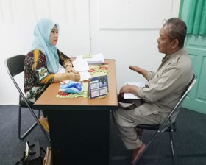 | 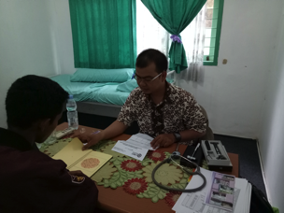
Gambar 5. Pelayanan Konsultasi | Kesehatan Jiwa

  - Program Kedua: Terapi Modalitas
Pelayanan terapi modalitas keperawatan jiwa di KP2KJM merupakan pendekatan penanganan pada klien jiwa yang bertujuan mengubah perilaku klien dari maladaptif menjadi adaptif. Terapi modalitas yang tersedia diklinik terdiri dari terapi individu, terapi aktifitas kelompok, terapi keluarga, terapi kerja dan terapi penyaluran energi. Setiap terapi mempunyai jadwal masing-masing. Terapi individu termasuk pada pelayanan konsultasi antara klien dan konsuler. Petugas pelaksana terapi adalah konsuler KP2KJM.
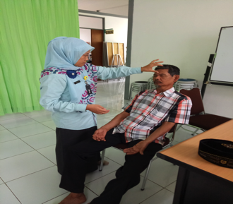 | 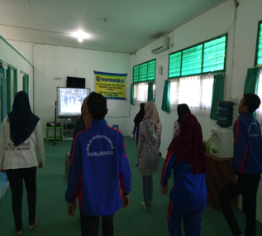
Gambar 6. Terapi Individu | Gambar 7. Terapi Penyaluran Energi

  - Program Ketiga: Pelatihan Kader Kesehatan Jiwa (KKJ)
Salah satu program dari KP2KJM adalah melaksanakan pelatihan kader kesehatan jiwa (KKJ) yang bekerjasama dengan Puskesmas. Tugas Pokok Kader Kesehatan Jiwa:
1) Melaksanakan program Desa Siaga Sehat Jiwa
2) Melakukan deteksi keluarga sehat, keluarga yang beresiko mengalami masalah psikososial, dan keluarga dengan gangguan jiwa di masyarakat
3) Menggerakkan individu, keluarga, dan kelompok sehat jiwa, kelompok resiko, dan kelompok gangguan jiwa untuk mengikuti pendidikan kesehatan jiwa
4) Menggerakkan pasien gangguan jiwa untuk mengikuti terapi modalitas keperawatan jiwa dan rehabilitasi
5) Melakukan kunjungan rumah pada pasien yang telah mandiri
6) Melakukan rujukan kasus masalah psikososial atau gangguan jiwa pada puskesmas atau Klinik Pelayanan dan Penelitian Keperawatan Jiwa Masyarakat, UMKT.
Jumlah kader yang dilatih pada tahun pertama 2017 adalah 50 orang dan tahun kedua 2018 adalah 100 orang.

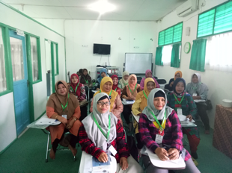 | 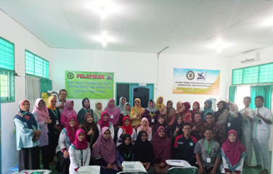
Gambar 8. Pelatihan Kader | Kesehatan Jiwa (KKJ)

  - Program Keempat: Kunjungan Rumah Klien
Program lain dari Klinik penelitian & pelayanan keperawatan jiwa masyarakat adalah melakukan kunjungan rumah bagi klien yang dirawat oleh keluarga dirumah. Hal ini bertujuan untuk memfollow kondisi klien dan menentukan intervesi keperawatan selanjutnya. Untuk memajukan dan meningkatkan mutu dan pelayanan kesehatan jiwa pada masyarakat, maka perlu ada nya kerjasama antara petugas kesehatan dan anggota keluarga klien yang sedang menjalani pengobatan, untuk itu perlu diikutsertakan dalam program perawatan pasien baik di rumah maupun dirumah sakit. Hal ini sangat penting, bahwa pasien mengalami gangguan mental tidak selamanya dirawat di rumah sakit jiwa.
Dalam hal ini peran aktif keluarga dituntun guna mengoptimalkan klien untuk mandiri, memingkatkan pemenuhan kehidupan sehari-hari. Pemberian informasi dan edukasi kepada keluarga serta memperdayakan keluarga dalam merawat pasien di rumah merupakan tujuan dalam pelaksanaan kunjungan rumah (home visite).

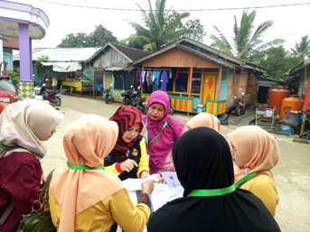 | 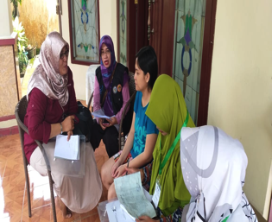
Gambar 8. Kunjungan | Rumah

  - Program Kelima: Pendidikan Kesehatan bagi kader jiwa dan Masyarakat
Salah satu dari komponen pengabdian masyarakat adalah memberikan pendidikan masyarakat. Pendidikan kesehatan jiwa bertujuan agar masyarakat memiliki jiwa yang sehat sehingga terhindar dari berbagai macam jenis masalah kejiwaan yang nantinya akan merugikan diri sendiri dan juga orang lain. Untuk mendapatkan jiwa yang sehat bisa didapatkan dengan cara-cara berikut ini. Pertama, dengan cara selalu berpikir positif terhadap keadaan apapun yang dialami saat ini. Jangan pernah berpikir negatif terhadap orang lain. Pikiran negatif akan menimbulkan prasangka yang buruk dan nantinya akan berakibat fatal dan membuat diri tidak bisa berpikir dengan jernih. Adapun pendidikan kesehatan bagi kader dan masyarakat terjadwal diKlinik Penelitian dan Pelayanan Keperawatan Jiwa Masyarakat (KP2KJM) setiap bulan 1 kali dengan memberikan materi tentang kesehatan jiwa oleh nara sumber tidak hanya dari KP2KJM tetapi juga dari Puskesmas, RS Jiwa Atma Husada Mahakam Samarinda dan Ikatan Perawat Kesehatan Jiwa Indonesia (IPKJI) Kalimantan Timur.
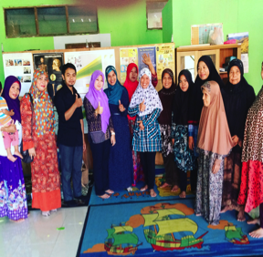 | 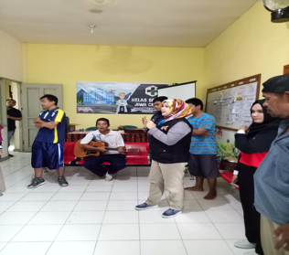
Gambar 9. Pendidikan Kesehatan bagi | Kader dan Masyarakat

- SIMPULAN
PPUPIK-Klinik Penelitian dan Pelayanan Keperawatan Jiwa Masyarakat (KP2KJM) sebagai salah satu unit bisnis bagi UMKT pada tahun kedua telah menjalankan programnya yaitu pelayanan konsultasi klien, terapi modalitas, pelatihan kader kesehatan jiwa, kunjungan rumah klien dan pendidikan kesehatan bagi kader jiwa dan masyarakat. Kegiatan tahun ketiga ditekankan untuk peningkatan mutu program, peningkatan sumber daya manusia, peningkatan kualitas klinik baik alat mau ruangan. Diharapkan untuk ke depannya usaha ini dapat berjalan dengan lebih baik lagi sehingga manfaat yang dapat diberikan kepada lembaga dan masyarakat juga menjadi lebih baik dan meningkat.
DAFTAR PUSTAKA
Badan penelitian dan Pengembangan Kesehatan (2007). Riset Kesehatan Dasar 2007. Kementrian Kesehatan Republik Indonesia. Jakarta.
Badan penelitian dan Pengembangan Kesehatan (2013). Riset Kesehatan Dasar 2013. Kementrian Kesehatan Republik Indonesia. Jakarta.
Febrina, E. (2014). Rencana pemasaran klinik eksekutif RS. Hermina Depok dengan pendekatan Balance Scorecard. Jurnal Administrasi kebijakan Kesehatan, 1 (2).
Fortinash, K. M & Worret, P. A.H (2004). Psychiatry Mental Health Nursing, 3rd Edition. USA; Mosby
Hartono (2010). Psikologi Konseling. Jakarta; Kencana Prenada Media
Keliat, BA et al. (2011). Keperawatan kesehatan jiwa masyarakat CMHN (Basic course). Jakarta: EGC
Keliat, BA et al. (2011). Manajemen Keperawatan Psikososial & Kader Kesehatan Jiwa CMHN (Intermediate Course). Jakarta: EGC
Keliat, B. A., Wiyono, A. P. & Susanti, H. (2011). Manajemen Kasus Gangguan Jiwa. Jakarta; EGC.
Kessler, R.C et al. (2005). Lifetime prevalence and age-of-onset distributions of DSM-IV disorders in the National Cormobidity Survey Replication. Arch Gen Psychiatry, 62: 593-602.
Nambi, S (2008). Psychiatry for nurses. New Delhi. Jaypee Brothers
Rosiana, M,A., Himawan, R., & Sukesih (2015). Pelatihan Kader Kesehatan Jiwa Desa Undaan Lor dengan cara deteksi dini dengan metode klarifikasi. The 2nd University Research Coloquium.
Sadock, B. J., & Sadock, V. A. (2007). Kaplan & Sadock’s synopsis of psychiatry: Behavioral sciences clinical psychiatry (10th ed.). Philadelphia: Wolters Kluwer/Lippincott Williams & Wilkins.
Santrock, J. W. (2007). A Topical Approach to Human life-Span Development. Mc-Graw-Hill, St. Louis, MO.
Susana, S.A., Hendarsih, S (2012). Terapi modalitas keperawatan kesehatan jiwa. Jakarta; EGC
Varcarolis, E.M., Carson, V.B & Shoemaker, N.C. (2006). Foundations of Psychiatric Mental health nursing, 5th Edition, Saunders Elsevier, USA.
Yosep, I. (2013). Keperawatan Jiwa. Bandung: PT Refika Aditama

